Открытый урок математики в 1б классе МОУ «Новомичуринская общеобразовательная школа №1» Пронского района Рязанской области
(15 ноября 2018г.)
Учитель Куприянова Оксана Дмитриевна
УМК «Начальная школа XXI век» по учебнику В.Н.Рудницкой «Математика 1 класс. 1 часть»
Тема урока. Умножаем числа.
Цели урока. Познакомить с термином «умножение», знаком действия «умножение»
Задачи урока. Проиллюстрировать смысл действия умножения (с использованием модели). Учить составлять и читать записи вида
2 • 3 = 6.
Учить решать задачи на умножение (с помощью модели), дополнять или самостоятельно записывать действие.
Обсуждение: разные способы нахождения результата умножения.
Работа в парах: поиск решений задачи.
Виды деятельности: составлять модель действия умножения.
Проверять правильность выбора арифметического действия.
Ключевые понятия: умножение.
План урока
№ | Название этапа | Методический комментарий
 | Мотивация к учебной деятельности | У нас на уроке гости, ребята. Повернитесь к ним и поздоровайтесь. Садитесь.  Прозвенел звонок веселый  Мы начать урок готовы.  Будем слушать, рассуждать  И друг другу помогать.
 | Актуализация опорных знаний. | Задание первое. Вам надо прослушать стихотворение и придумать к нему задачу.  Кто напомнит ребятам, что такое задача?  Работа по плану:  - Составление задачи  - Выкладывание фишек  - Объяснение выбора действия  - Запись решения  - Чтение выражения по-разному.  - Ежик по лесу шел,  На обед грибы нашел:  Семь — под березой,  Два — у осины,  Сколько их будет  В плетеной корзине?  - Привела гусыня-мать  Семь детей на луг гулять.  Все гусята, как клубочки.  Три сынка, а сколько дочек?
 | Постановка учебной проблемы.  Пробное действие.  Целеполагание.  Открытие новых знаний. | Ребята, вчера вечером мне от бабушки пришло заказное письмо. А в нем подарок. Я решила поделиться с вами своей радостью и показать его вам. Кто знает, что это?  Выложите фишки так же, как находятся марки на листе.  Кто выкладывал фишки по рядам? Встаньте, пожалуйста. Как можно их можно сосчитать?  (По 2 взять 3 раза)  Запишите выражение.  Возникло затруднение?  Тема урока. Умножение. Кто-нибудь слышал это слово?  Что же нам нужно понять на уроке?  С помощью действия умножения можно сосчитать такие предметы, которые повторяются поровну несколько раз.  По 2 взять 3 раза записывают так:  2 • 3 = 6 (м.)  А читают так: 2 умножить на 3 получится 6 марок.  Или по 2 взять 3 раза это 6.  - Что показывает первое число?  -А что показывает второе?  Кто выкладывал фишки по столбикам?  Как сосчитать марки по столбикам?  По 3 взяли 2 раза получили 6.  Запиши выражение 3 • 2 = 6(м.)  -Что в записи показывает число 3?  - А что показывает число 2?  Читаем 3 умножить на 2 это 6.  ФИЗКУЛЬТМИНУТКА  Включить проектор
 | Первичное закрепление. | Работа в тетради на печатной основе.  С.35 №1-3  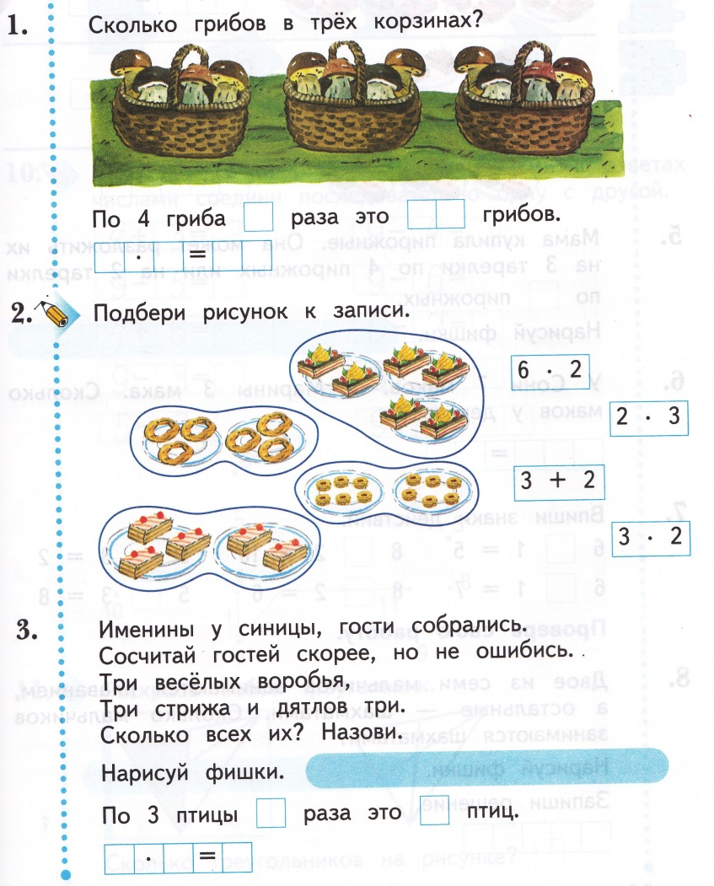
 | Самостоятельная работа с проверкой. | Поработайте в парах.  Сосчитайте, сколько предметов на картинке. Сначала выложите фишки, потом запишите действие с помощью умножения.  Проверка через документ-камеру.
 | Тем, кто хочет поработать дома. | На листе в клетку по линейке нарисуйте прямоугольник. Попросите родителей сосчитать, сколько клеток спряталось в этом прямоугольнике и написать решение с помощью действия умножения. А вы, как учителя, проверьте их работу.
 | Рефлексия. | «Светофор».  Если все понял на уроке, нарисуй зеленый круг.  Если понял, но не все, нарисуй желтый круг.  Если совсем ничего не понял, нарисуй красный круг.  *Если позволяет время. Сколько ног у трех петухов и двух кур? Решите задачу с помощью фишек.

